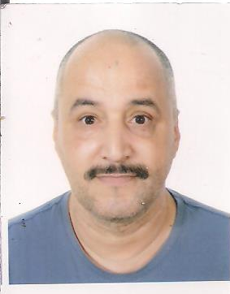 **Sefsafi Ahmed**

Date de naissance : 23/04/1967

Nationalité : Algérienne

Tel : 0659676222

Permis de conduire : catégorie B

Adresse : cité de l indépendance n 45 el fahs l arbaa

**Diplômes & Formations :**

* 1986 : Bac série : électrotechnique
* 1990 : Diplôme de Technicien supérieur en électrotechnique a l’USTHB
* 1993 : Formation en Suisse sur machines industrielle.

**Expériences professionnelles :**

* 1990 1995 : chef d équipe (métalor)
* 1995 1996 : électro- mécanicien(SEAL)
* 1996 2006 : contre maitre de productions (métalor)
* 2006 2018 : superviseur (cevico /prinsa cevico)

**Langues**

* Français : très bonne maitrise.
* Arabe : très bonne maitrise.
* Anglais : bonne maitrise.

**Compétences**

* Aptitude à bien gérer une équipe
* Sens de la responsabilité
* Capacité d’adaptation.
* Esprit d’équipe.